Déco gâteau type poirier
La Fournaise aux fourneaux
fournaiseaufour.canalblog.com

et utilisation de la pâte d’amande

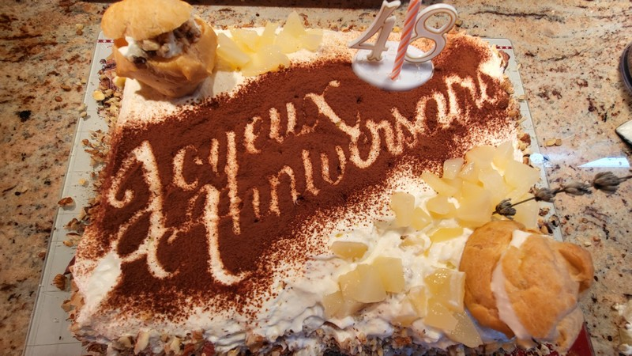
Une petite déco toute simple…

Ingrédients :
* crème liquide
* sucre glace
* des fruits secs (amandes, noix, noisettes)
* des fruits (frais ou au sirop)
* cacao en poudre non sucré
* pâte d’amande
* autre déco

Préparation :
Pour décorer un gâteau type poirier, il faut s’adapter au thème.
Ici ce sera simple pour mon chéri mais gourmand.
Il faut tout préparer à l’avance tous les ingrédients mais il faut monter tout cela au dernier moment.
Préparer une chantilly, suffisamment pour recouvrir le gâteau complet.
Recouvrir toutes les faces du gâteau. Si on veut que cela soit très lissé, utiliser une spatule bien grande et fine.
Hacher grossièrement les fruits secs. S’en servir pour couvrir les bords.
Utiliser le cacao en poudre mis dans un chinois très fin pour laisser une empreinte avec « joyeux anniversaire » par exemple.
Couper les fruits en cube ou autre. Les disposer par-dessus.
Finir comme on veut avec d’autres fioritures toutes prêtes.

On peut aussi utiliser la pâte d’amande pour faire des formes, du texte… Pour manipuler plus facilement la pate d’amande, il faut mettre du sucre glace pour éviter que cela colle…
On peut préparer ces formes un peu à l’avance mais sans les conserver au frigo et les disposer au dernier moment ! Il suffit de les poser sur du papier sulfurisé pour qu’ils puissent bien se décoller ensuite..
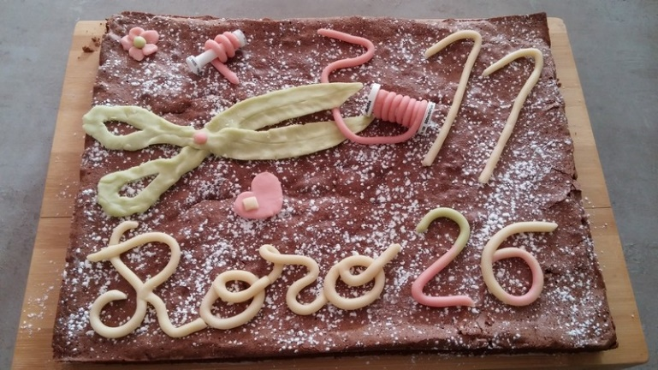
Astuces :
Laissez libre court à votre imagination !!

